Chatbot untuk Pengendalian Hama Tanaman Padi dengan Metode Artificial Intelligence Markup Language dan Normalisasi
Identification Of Diseases In Rice Plant Using Chatbot With Methode Artificial Intelligence Markup Language and Normalization

Erwin Apriliyanto *¹, Kusrini², Rudyanto Arief³
^{1,2,3} Magister Teknik Informatika; Universitas Amikom Yogyakarta
^{1, 2, 3} Yogyakarta, Indonesia
e-mail: *¹erwin.apriliyanto@students.amikom.ac.id, ²kusrini@amikom.ac.id, ³rudy@amikom.ac.id

Abstrak - Layanan informasi dibidang pertanian diera berkembangan industry 4.0, aplikasi chatbot adalah sebagai solusi tepat untuk mengatasi permasalahan petani, aplikasi chatbot petani ini adalah seputar informasi penanganan tanaman padi. Tujuan pada penelitian ini adalah menguji akurasi hasil jawaban pada chatbot. Metode penelitian ini menggunakan data pertanyaan dengan kata dibawah 5 kata dan diatas 5 kata, serta menggunakan data pertanyaan sesuai dengan kata kunci dan diluar kata kunci pada chatbot ini, dengan 50 data pertanyaan, dengan masing-masing data pertanyaan diuji empat kali kemudian diambil rata-rata. Hasil penelitian ini adalah mendapatkan akurasi 90.9 %, sedangkan waktu responsetime untuk menjawab pertanyaan kurang dari 5 kata adalah 0.01 detik, dan untuk lebih dari 5 kata adalah 0.02 detik dengan data set 1000 baris.
Kata kunci – Chatbot, AIML, NLP, Pertanian

Abstract - Information services in agriculture in the development of industry 4.0, the chatbot application is as the right solution to overcome the problems of farmers, this farmers chatbot application is about information on handling rice plants. The purpose of this study is to test the accuracy of the answers to the chatbot. This research method uses question data with words under 5 words and above 5 words, and using question data in accordance with the keywords and outside the keywords in this chatbot, with 50 question data, with each question data tested four times then taken an average of flat. The results of this study are getting an accuracy of 90.9%, while the response time to answer questions less than 5 words is 0.01 seconds, and for more than 5 words is 0.02 seconds with a data set of 1000 lines.
Keywords – Chatbot, AIML, NLP, Agriculture

Pendahuluan
Chatbots adalah program komputer dengan antarmuka teks atau suara, berdasarkan bahasa alami [1]. Mereka secara khusus dirancang untuk membuat interaksi pengguna selama mungkin, dan telah menerima perhatian luas dari industri dalam beberapa tahun terakhir. Chatbots tidak hanya memungkinkan cara yang lebih cepat dan lebih alami untuk mengakses informasi, tetapi mereka akan menjadi faktor kunci.
Dalam penelitian yang dilakukan oleh Putra, dkk dengan tujuan mengidentifikasi gejala-gejala penyakit yang terbentuk dari satu atau beberapa kata, ada gejala penyakit yang memerlukan konjungsi (stopword), seperti pada gejala "tidak nafsu makan" jika suatu kata hilang dilakukan hanya "nafsu makan". dapat menghasilkan akurasi 97,2% dari 30 data sampel [2].
yang dilakukan oleh Crisnapati.,dkk, dengan tujuan Hasil yang diperoleh adalah akurat 75,73% (dari 861 kata) untuk jumlah tes yang benar dan 24,7% (dari 276 kata) untuk jumlah tes salah 1137 kata pada tiga belas jenis kata khusus. Hasil tes akurasi dapat dilihat pada tabel 7 [3].
Pada penelitian lainnya, peneliti Christianto, dkk, Untuk memenuhi kebutuhan informasi di ITHB dengan menggunakan Named Entity Recognition (NER) dan Artificial Intelligence Markup Language (AIML). NER digunakan untuk membantu mengenali pola (kata kunci) kalimat dari Bahasa sehari-hari manusia (Natural Language Processing) [4].
Pada penelitian lainnya, peneliti Charu, Dkk, bahwa metode lemmatization kami mencapai presisi yang cukup tinggi 0,98. Meskipun masih ada ketidakakuratan, sangat layak untuk digunakan untuk implementasi. [5].
Pada penelitian lainnya, I Gede, dan Ngurah, bahwa dalam menentukan kata dasar pada bahasa bali menggunakan metode lemmatization akan mendapatkan nilai akurasi 96,01% [6].
Pada penlitian lainnya, Suprita Das dan Ela Kumar, bahwa dalam mengantisipasi menangani masalah-masalah didalam chatbot seperti itu, maka antisipasinya melalui kerangka kerja yang bijaksana, di mana wawasan manusia dapat salah. Makalah ini menawarkan pembentukan hipotesis dan wawasan pragmatis pengganti dalam mesin [7].
Kegunaan didefinisikan sebagai tingkat di mana suatu program dapat digunakan untuk mencapai tujuan yang diukur dengan efektivitas, efisiensi, dan kepuasan dalam konteks penggunaan yang ditentukan. Kegunaan adalah aspek penting dalam sistem perangkat lunak interaktif dan oleh karena itu penting untuk memasukkan kegunaan di chatbots, untuk meningkatkan pengalaman pengguna. Chatbots menjadi menyebar dan digunakan di banyak daerah, seperti pemesanan semua jenis layanan, untuk mendapatkan saran medis dan untuk belanja online [1], [8], [9]. Berbagai penggunaan dan manfaat chatbots menjelaskan pertumbuhan kuat mereka dalam hal pengguna, kepuasan, dan sumber daya yang hemat. Diharapkan bahwa jumlah pengguna akan tumbuh di AS sebesar 23,1% [10]. Meskipun pasar masih mulai terbentuk (dibandingkan dengan jumlah situs web, jumlah bot masih tidak besar) diperkirakan ukuran pasar akan meluas secara massif [9].
Pada penelitian lainnya oleh Fryer, Ainley, Thompson, Gibson & Sherlock (2017), penelitian ini memperluas studi eksperimental yang membandingkan minat mahasiswa mengunakan chatbot vs mitra manusia dan efek dari mitra ini pada minat siswa dalam kursus mereka. Studi saat ini dilakukan dengan kelompok siswa yang sama, selama semester berikutnya dari kursus yang sama. Studi saat ini dibangun langsung pada Fryer et al., (2017) dengan menguji kembali minat siswa yang sama dalam chatbot (sama) vs mitra bahasa manusia acak. Perpanjangan ini memfasilitasi tes longitudinal yang berusaha menjelaskan minat siswa pada dua mitra bahasa ini beberapa bulan kemudian. Akhirnya, studi tindak lanjut ini menambahkan elemen kualitatif untuk pemahaman kita dengan memeriksa kelebihan dan kekurangan dari chatbot / mitra manusia dari perspektif siswa belajar bahasa di berbagai kemahiran bahasa.[11]
Pada penelitian lainnya, Weizenbaum asli, Shah, Warwick, Vallverdú, dan Wu (2016), Mencari ukuran peningkatan nyata atas chatbot melakukan percobaan yang secara langsung membandingkan lima chatbot modern yang mapan dengan chatbot ELIZA asli. Perbandingan skor kualitas percakapan dengan ELIZA modern versus asli menghasilkan percakapan dengan chatbots modern memiliki kualitas yang jauh lebih tinggi di berbagai bidang. Namun, pada saat yang sama, obrolan yang lebih baik ini sering tidak jelas dan terkadang menyesatkan peserta manusia [12].
Pada penlitian lainnya Fryer, Ainley dan Thompson (2016) mencari model pengembangan minat dalam lingkungan yang sangat terstruktur ini. Model ini dibangun dengan kuat pada prinsip-prinsip model fourphase (mis., Menilai konsepsi kolatif kepentingan dan mengakui sifat perkembangan minat). Pada saat yang sama, itu juga bertujuan untuk berhipotesis tentang, dan menguji koneksi antara pengalaman tugas siswa, minat mereka pada kursus mereka saat ini dan minat mereka yang berkembang dalam domain studi. Dalam studi longitudinal awal yang menggunakan Structural Equation Modeling, Fryer et al. (2016) mengamati mediasi lengkap minat siswa dalam tugas (mis., Latihan tinjauan kosa kata kelompok) melalui minat masa depan mereka dalam kursus, hingga minat umum mereka dalam mempelajari bahasa Inggris di akhir kursus (minat tingkat domain) [13].

Landasan Teori
Bagian ini memuat tentang landasan teori yang digunakan dalam pembuatan artikel. Sumber pustaka yang diambil dalam landasan teori berasal dari Artikel ilmiah baik berupa Jurnal, Prociding, Buku Referensi atau artikel dari buletin dengan ketentuan 5 tahun terakhir untuk menunjang kebaharuan referensi keilmuan yang digunakan.
- Identifikasi Konteks:
Pra-pemrosesan diterapkan pada teks input untuk membakukan input sesuai kebutuhan sistem. Berdasarkan kata kunci yang digunakan dalam teks, konteks yang sesuai dikenali [14]
- Sistem Respons Chatbot:
Setelah menerima pertanyaan dari user, Keaslian pengguna diverifikasi dengan menggunakan user-id dan kata sandi. Jika rincian pengguna tidak valid, respons yang sesuai akan dikirimkan.
Jika pengguna berhasil mengautentikasi, teks input diproses untuk mengekstrak kata kunci. Berdasarkan kata kunci, informasi yang dibutuhkan oleh pengguna dipahami dan informasi tersebut disediakan dari database.
- Sistem Respons AIML:
Jika pengguna mencoba melakukan percakapan normal dengan bot, input dipetakan ke pola yang sesuai dalam file Bahasa Pemodelan Kecerdasan Buatan (AIML). Jika tanggapan tersedia, itu dikirim ke pengguna. Data lain yang disediakan untuk chatbot seperti nama pengguna, jenis kelamin, dll. Juga disimpan. Jika pola tidak tersedia dalam file AIML, respons acak dikirim yang menunjukkan “Input Tidak Valid” [15], [16].
- Analisis Permintaan dan Sistem Respons
Ketika pengguna menginginkan beberapa informasi yang berkaitan dengan pertanian, respons akan diberikan melalui modul ini.Jika input cocok dengan pola dalam file AIML, respons yang sesuai akan dikirim kepada pengguna. Jika file AIML tidak memiliki entri untuk pola Query tertentu, kata kunci diambil dari input.
Algoritma untuk memeriksa kesamaan kalimat (NLP) diterapkan pada input yang dimodifikasi untuk memeriksa kesamaannya dengan pertanyaan-pertanyaan dari seperangkat pertanyaan yang telah ditentukan, yang jawabannya tersedia
Jika kalimat diambil dengan nilai > 0,5, apakah jawaban jawaban pertanyaan itu sebagai jawaban. Jika tidak ada pertanyaan yang dipetakan ke input pengguna, input disimpan dalam file log untuk perbaikan sistem oleh admin. Administrator dapat memasukkan jawaban untuk pertanyaan itu dalam basis pengetahuan jika ia merasa nyaman. Juga, respons acak dikirimkan kepada pengguna yang menyarankan “Jawab tidak tersedia”.
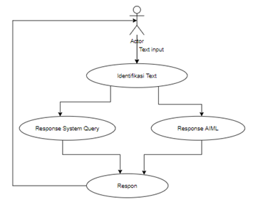
Dalam proses Use case chatbot seperti pada gambar 1, bahwa user melakukan input pesan berupa text kemudia teks tersebut diidentifikasi, setelah itu dilakukan membacaan query pada database dan membacaan dengan skema AIML, kemudian mendapatkan respon.

Gambar 1 : Use Case identifikasi konteks
Pada gambar 2 dan gambar 3 mendiskripsikan proses chatbot dari level 0 sampai level 1.
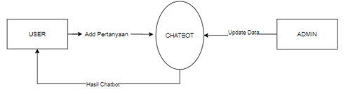

Gambar 2. DFD Chatbot sistem level 0
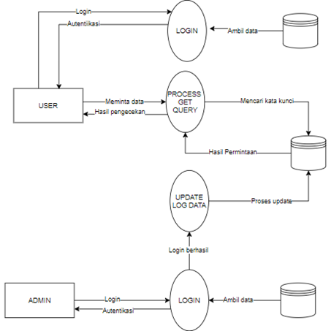

Gambar 3. DFD Chatbot sistem level 1
Pada gambar 4 adalah skema AIML untuk memproses chatbot sehingga akan mempercepat respons jawaban dari setiap pertanyaan.
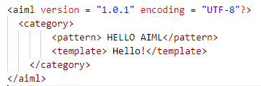

Gambar 4. Skema AIML
Berdasarkan identifikasi masalah, database yang ada dibangun terdiri dari beberapa tabel, proses input normalisasi dan pencocokan pola dengan tabel pendukung lainnya seperti tabel spellcheck, pola AIML, table bots, conversation_log. Seperti pada gambar 5.
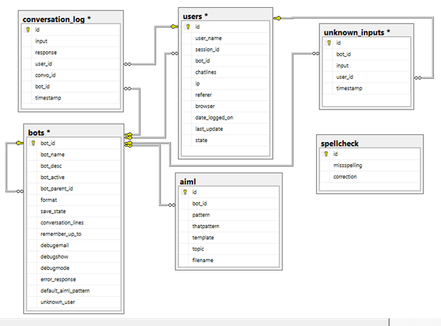

Gambar 5. ERD Chatbot

Metode
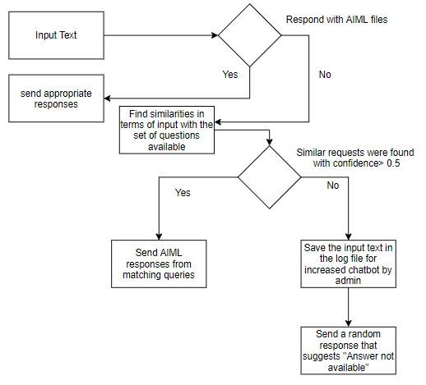
Dalam penelitian ini langkah yang dilakukan yaitu tahap pendahuluan, tahap mengumpulkan data dan mengolah data. Pada pendahuluan dimulai dengan menentukan latar belakang masalah, kemudian dilanjutkan dengan tahap pengumpulan data dari penyuluh pertanian. Kemudian dari data yang sudah didapatkan dilanjutkan tahap berikutnya yaitu tahap pengolahan data. Pada pengolahan data ini terdapat beberapa tahap diantaranya Menentukan kata dasar, menentukan respontime jawaban, dan menentukan nilai akurasi jawaban. Alur penelitian yang akan digunakan dalam penelitian ini tergambar pada gambar 6.

Gambar 6. Alur Chatbot

Hasil dan pembahasan
Hasil penelitian dibahas untuk mengatasi masalah yang dirumuskan, tujuan dan hipotesis penelitian. Sangat disarankan agar pembahasan pada bab ini difokuskan pada bagaimana (How) mengapa (Why) dan (relevance) kesesuaian dari hasil temuan penelitian yang relevan.
Didalam hasil pembahasan pada penelitian ini, penulis mencabarkan table-tabel sebagai bahan dalam penelitian ini, seperti pada tabel 1, dan tabel 2.

Tabel 1. Hasil pengujian koreksi ejaan
No | Input | Result
1 | apa penyakit pd padi | apa hama pada padi
2 | apa penyakit pada pad | apa hama pada padi
3 | apa gejalan tanaman pad yg sdh tserang pnyakit tungro | apa gejala tanaman padi yang sudah  terserang penyakit tungro
4 | bgmn cr mengendalikan  pnyakit tungro pd pad | bagaimana cara mengendalikan  penyakit tungro pada padi
5 | brp lm tanaman Pad  untuk siap panen | berapa lama tanaman Padi  untuk siap panen
6 | apa.... penyakit pada padi,. | apa hama pada padi

Menurut Tabel 1, fungsi koreksi ejaan dapat digunakan untuk memperbaiki ejaan

Tabel 2. Hasil pengujian fungsi berdasarkan Template
No | Input | Result
1 | apa penyakit pada padi | penyakit tungro
2 | apa gejala tanaman padi yang sudah  terserang penyakit tungro | tanaman kerdil & danun tua seperti  bintik-bintik coklat bekas ditusuk
3 | bagaimana cara mengendalikan penyakit tungro pada padi | tanam serempak dan pengaturan waktu tanam
4 | Jenis-Jenis Penyakit yang Paling Sering Menyerang Padi | Hawar Daun Bakteri, Busuk Batang, Penyakit Tungro, Penyakit Bercak Daun, Penyakit Busuk Pelepah Daun, Penyakit Fusarium
5 | bagaimana cara mengendalikan penyakit tungro pada padi | tanam serempak dan pengaturan waktu tanam
Fungsi Template digunakan untuk mendapatkan respons dari input. Templat yang menjadi respons dapat berbeda dari satu ke yang lain ketika hasilnya dihasilkan karena respons telah ditetapkan secara acak. Pengujian fungsi Template ditunjukkan pada Tabel 2.
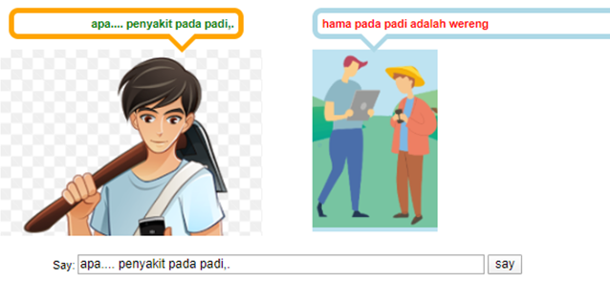

Gambar 6 Chatbot Pertanian
pada gambar 6 pengguna mengirim pesan seperti ini "pa .... hama pd pad,." kalimat akan memisahkan setiap kata, lalu setiap kata dicari untuk referensi koreksi ejaan pada tabel 1, setelah itu kalimat tersebut dicocokkan dalam tabel 2, sehingga Anda akan menemukan jawabannya. Berikut adalah langkah-langkah untuk memisahkan kalimat sebagai berikut:

pa => apa
hama => penyakit
pd => pada
pad => padi
pa.... hama pd pad ,. => apa.... penyakit pada padi ,.
pa.... hama pd pad ,. => apa penyakit pada padi
apa penyakit pada padi => penyakit tungro
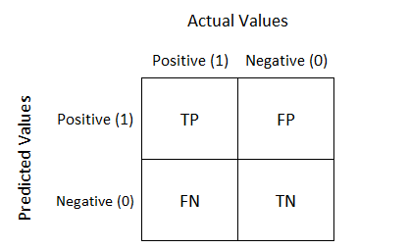

Gambar 7 Kontingensi
Gambar 7 menunjukan beberapa kondisi yang perlu diperhitungkan dalam information retrieval. Kondisi true positive (TP) merupakan jumlah dokumen relevan yang terambil. Kondisi false positive (FP) merupakan jumlah dokumen tidak relevan yang terambil. Kondisi false negative (FN) merupakan jumlah dokumen relevan yang tidak ditemukan. Sementara kondisi true negative (TN) merupakan jumlah dokumen tidak relevan yang tidak ditemukan [17].
Tabel 3. Notasi Hasil Tes Relevansi
 | Retrived | Non Retrieved
Retrived | 50 | 10
Non Retrieved | 0 | 0
Berdasarkan Tabel 3, kami menghitung presisi yang dinyatakan dalam Persamaan 1, penarikan kembali yang dinyatakan dalam Persamaan 2, dan Pengukuran F dinyatakan dalam Persamaan 3. Dari hasil perhitungan diperoleh presisi 83,33%, penarikan kembali 100%. Nilai harmonik rata-rata yang dicapai adalah 90,9%.
Recall = …..(1)

= = 1 %

Precison = …..(2)

= = 83.33 %

F-measure = …..(3)

= = 90.9 %

Tabel 4 Hasil pengujian respontime
∑Kata | Testing | ResponsTime
> 5 | 5 X | 0.03 s
<= 5 | 5 X | 0.01 s
Berdasarkan Tabel 4 bahwa berapapun jumlah kata yang dichat, maka waktu yang dibuuthkan untuk menjawab pertanyaan dengan waktu 0 detik.

Kesimpulan
Dengan menggunanakan suatu antarumuka tanpa komplikasi melalui berbagai bentuk dan jendala tidak mungkin akan mendapatkan semua data yang diinginkan. Chatbot Pertanian ini bertujuan untuk menghilangkan kesulitan ini dan mengurangi kegiatan penyuluh pertanian dalam penyelesaikan pertanyaan para petani seputar tanaman padi.
Tujuan dari sistem chatbot adalah untuk mensimulasikan percakapan manusia. Arsitekturnya mengintegrasikan model bahasa dan algoritma komputasi untuk meniru komunikasi online informasi antara manusia dan komputer menggunakan bahasa alami.
Dapat ditarik kesimpulan bahwa respontime waktu yang dibutuhkan untuk menjawab pertanyaan 0 detik, dan menghasilkan nilai precision sebesar 83.33% dan recall sebesar 100% yang menghasilkan nilai harmonic mean sebesar 90,9%. Adapun nilai harmonic mean tersebut bermakna bahwa aplikasi dapat menyajikan informasi dengan precision dan recall yang harmonis atau seimbang dengan bobot yang tidak terlalu jauh berbeda.

Daftar Pustaka

[1] M. Jain, R. Kota, P. Kumar, and S. N. Patel, “Convey: Exploring the Use of a Context View for Chatbots,” Proceedings of the 2018 CHI Conference on Human Factors in Computing Systems, pp. 1–6, Apr. 2018.
[2] F. B. Putra et al., “Identification of Symptoms Based on Natural Language Processing (NLP) for Disease Diagnosis Based on International Classification of Diseases and Related Health,” 2019 International Electronics Symposium (IES), pp. 1–5, 2019.
[3] P. N. Crisnapati, P. D. Novayanti, G. Indrawan, K. Y. E. Aryanto, and M. S. Wibawa, “Accuracy Analysis of Pasang Aksara Bot using Finite State Automata Transliteration Method,” 2018 6th International Conference on Cyber and IT Service Management (CITSM), pp. 1–6, 2018.
[4] D. Christianto, E. Siswanto, and R. Chaniago, “Penggunaan named entity recognition dan artificial intelligence markup language untuk penerapan chatbot berbasis teks,” Jurnal Telematika, vol. 10, no. 2, p. 8, 2016.
[5] C. Virmani, A. Pillai, and D. Juneja, “Extracting Information from Social Network using NLP,” 2017.
[6] I. Arimbawaa, … N. Er.-E. I. K. U. p, and undefined 2017, “Lemmatization in Balinese Language,” ojs.unud.ac.id.
[7] S. Das and E. Kumar, “Determining accuracy of chatbot by applying algorithm design and defined process,” 2018 4th International Conference on Computing Communication and Automation (ICCCA), pp. 1–6, 2018.
[8] Q. N. Nguyen and A. Sidorova, “Understanding User Interactions with a Chatbot Understanding User Interactions with a Chatbot: A Self-determination Theory Approach Emergent Research Forum (ERF),” 2018.
[9] Kasey Panetta, “Gartner Top Technologies for Security in 2017 - Smarter With Gartner,” 05-Jul-2017. [Online]. Available: https://www.gartner.com/smarterwithgartner/gartner-top-technologies-for-security-in-2017/. [Accessed: 26-Mar-2020].
[10] J. Pereira and O. Díaz, “A quality analysis of facebook messenger’s most popular chatbots,” in Proceedings of the ACM Symposium on Applied Computing, 2018, pp. 2144–2150.
[11] L. K. Fryer, M. Ainley, A. Thompson, A. Gibson, and Z. Sherlock, “Stimulating and sustaining interest in a language course: An experimental comparison of Chatbot and Human task partners,” Computers in Human Behavior, vol. 75, pp. 461–468, 2017.
[12] H. Shah, K. Warwick, J. Vallverdú, and D. Wu, “Can Machines Talk? Comparison of Eliza with Modern Dialogue Systems,” Computers in Human Behavior, vol. 58, pp. 278–295, May 2016.
[13] L. K. Fryer, M. Ainley, and A. Thompson, “Modelling the links between students’ interest in a domain, the tasks they experience and their interest in a course: Isn’t interest what university is all about?,” Learning and Individual Differences, vol. 50, pp. 157–165, 2016.
[14] M. F. H. Husein, U. Darusalam, and A. Aningsih, “Application of the O-Chat Bot Program to Provide Learning Motivation to National University Students Using AIML,” 2020.
[15] F. Azwary, F. Indriani, and D. T. Nugrahadi., “Question Answering System Berbasis Artificial Intelligence Markup Language sebagai Media Informasi,” Klik-Kumpulan Jurnal Ilmu Komputer, vol. 3, no. 1, pp. 48–60, 2016.
[16] L. K. Fryer and K. Nakao, “Chatbot learning partners: Connecting learning experiences, interest and competence,” Computers in Human Behavior, 2019.
[17] A. Santokhee, G. Bekaroo, N. Teckchandani1, A. Santokhee1, and G. Bekaroo1, “AIML and Sequence-to-Sequence Models to Build Artificial Intelligence Chatbots: Insights from a Comparative Analysis Chapter 30 AIML and Sequence-to-Sequence Models to Build Artificial Intelligence Chatbots: Insights from a Comparative Analysis,” Springer, vol. 561, pp. 323–333, 2019.

